PLANTILLA – ARTICULO ORIGINAL
IMPORTANTE
La extensión máxima de este tipo de artículos será de 3.000 palabras. El número máximo de ilustraciones (figuras, tablas, gráficos, etc) será de cinco. Usted deberá indicar en el texto el lugar donde debe aparecer cada figura. Si decide incluir la figura en este archivo, deberá tener el mínimo de calidad para reducir el tamaño de este archivo en megabites. Sin embargo deberá enviar cada figura, tabla, gráfico, fotografía, etc, en alta calidad (300 dpi) en archivos separados, incluidos en el mismo envío. Al final del archivo deberá especificar la leyenda de cada ilustración (figura, tabla, gráfico, etc).
En el caso de que incluya fotografías, el clínico debe aparecer adecuadamente vestido (ropa clínica) y el paciente no debe ser reconocido (barra de color negro sobre los ojos). No deben aparecer otras personas u objetos que no interesen en la investigación.
Este archivo es una plantilla de ejemplo para la elaboración de su artículo original en el formato normalizado. Hemos incluido la primera página de título, para recordarle que deberá cumplimentarla, pero no debe formar parte de este archivo por lo que deberá eliminar esta primera página del manuscrito y remitirla en un archivo separadamente. Encontrará esta plantilla para elaborar la página de título en la sección de normas para autores en www.europeanjournalosteopathy.com

PAGINA DE TÍTULO
Título: TÍTULO DEL ARTÍCULO
Autores: Nombre Apellidos primer autor (grado académico) ¹ , Nombre y Apellidos segundo autor (grado académico) ² , ……..
Instituciones:
1.- Profesión. Cargo. Departamento. Institución de procedencia. Ciudad. País.
2.- Profesión. Cargo. Departamento. Institución de procedencia. Ciudad. País.
Correspondencia:
Autor de correspondencia:
Dirección Postal:
Correo Electrónico:
Teléfono: - Fax:
Título abreviado del artículo (máx. 40 palabras):
Enviado: (Fecha del envío)
Número de palabras:
Número de Ilustraciones (figuras, tablas, gráficos, fotografías,etc):
Fuentes de Financiación:

TÍTULO DEL ARTÍCULO:

RESUMEN

Introducción:

Objetivos:

Material y métodos:

Resultados:

Conclusiones:

Palabras clave: máximo 10 palabras, que pertenezcan al DeCS (ver normas de autores).

INTRODUCCIÓN

MATERIAL Y MÉTODOS

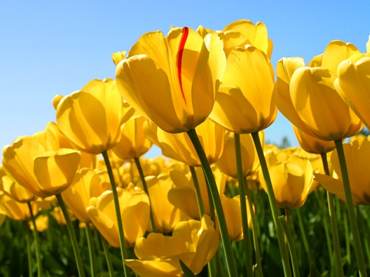

FIGURA 1. Ejemplo de leyenda de figura (al final de la página, deberá especificar el texto de la leyenda, que deberá coincidir con el que aparezca aquí ).

RESULTADOS

Nombre de letra | Mayúsculas | Minúsculas | Nombre de letra | Mayúsculas | Minúsculas
Alfa | $$Α$$ | $$α$$ | Ni | $$Ν$$ | $$ν$$
Beta | $$Β$$ | $$β$$ | Xi | $$Ξ$$ | $$ξ$$
Gamma | $$Γ$$ | $$γ$$ | Ómicron | $$Ο$$ | $$ο$$
Delta | $$Δ$$ | $$δ$$ | Pi | $$Π$$ | $$π$$
Épsilon | $$Ε$$ | $$ε$$ | Ro | $$Ρ$$ | $$ρ$$
Dseda | $$Ζ$$ | $$ζ$$ | Sigma | $$Σ$$ | $$σ$$
Eta | $$Η$$ | $$η$$ | Tau | $$Τ$$ | $$τ$$
Theta | $$Θ$$ | $$θ$$ | Ípsilon | $$Υ$$ | $$υ$$
Iota | $$Ι$$ | $$ι$$ | Fi | $$Φ$$ | $$φ$$
Kappa | $$Κ$$ | $$κ$$ | Ji | $$Χ$$ | $$χ$$
Lambda | $$Λ$$ | $$λ$$ | Psi | $$Ψ$$ | $$ψ$$
Mi | $$Μ$$ | $$μ$$ | Omega | $$Ω$$ | $$ω$$

TABLA 1. Ejemplo de leyenda de tabla (al final del archivo deberá especificar el texto de esta leyenda de tabla, que deberá coincidir con el que aparezca aquí)

DISCUSIÓN

CONCLUSIONES

AGRADECIMIENTOS

CONFLICTO DE INTERESES
Los autores declaran que no existen conflictos de intereses asociados a esta investigación. (En caso contrario, deberán describirlo en este apartado).

REFERENCIAS BIBLIOGRÁFICAS
Deberán incluir entre 30 y 80 referencias bibliográficas, principalmente de investigaciones publicadas en artículos originales de revistas científicas. Las referencias de libros deben ser minoritarias. Excepcionalmente podrán incluirse más de 80 referencias bibliográficas.

LEYENDA DE FIGURAS, TABLAS, GRÁFICOS.
FIGURA 1. Esta es la leyenda de la figura 1.
FIGURA 2. Esta es la leyenda de la figura 2.
TABLA 1. Esta es la leyenda de la tabla 1.

